**新 书 推 荐**

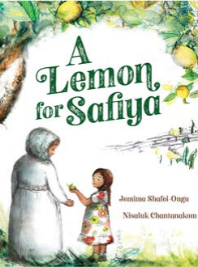

**中文书名：《给萨菲亚的柠檬》**

**英文书名：A LEMON FOR SAFIYA**

**作 者：Jemima Shafei-Ong、Nisaluk Chantanakom**

**出 版 社：Hachette Australia  
代理公司：Hachette Australia/ANA  
页 数：32页  
出版时间：2025年6月  
代理地区：中国大陆、台湾  
审读资料：电子稿**

**类 型：儿童故事绘本**

**内容简介：**

**一部感人至深、发人深省的绘本，探讨多元文化交融与接纳的真谛。**

这个温暖动人的故事讲述小女孩萨菲亚与家人在路边发现迷途的陌生女子玛利亚姆，并帮助她重返家园。透过纯真善良的孩童视角，我们得以看见这位因种族、宗教、语言、年龄与失智症等多重因素交织影响而被社会忽视的女性。

**作者简介：**

**杰迈玛·沙菲-翁古（Jemima Shafei-Ongu）**：作家、注册心理学家、学校辅导员及教师，致力于通过文字与心理学实践推动社会变革，以理解消解偏见。其图画书创作聚焦福祉与多元文化议题，作为有色人种女性作家，积极倡导儿童文学领域创作者与角色形象的多样性呈现。

**尼萨鲁克·钱塔纳康（Nisaluk Chantanakom）**是泰裔插画家，成长于纽约，现居澳大利亚Wangal原住民地区。她以水彩、铅笔和数字媒介创作充满奇趣与超现实色彩的生活瞬间，尤其钟情蜡笔的怀旧气息。拥有波士顿大学美术学士和宾夕法尼亚大学硕士学位的她，曾从事户外写生、平面与UX设计，后转型教育领域，现兼职小学学习支持员，其余时间专注绘本创作。其作品屡获殊荣：2023年入选澳大利亚作协插画师 mentorship 计划，2024年获SCBWI澳洲绘本插画奖，2025年凭《一茶匙的光》入围CBCA新锐插画家短名单。作为书痴，她热爱通过校园工作与孩子分享阅读，擅长将故事与视觉艺术相融，作品浸润对生活的细腻观察与天马行空的幻想。

**内页插图：**

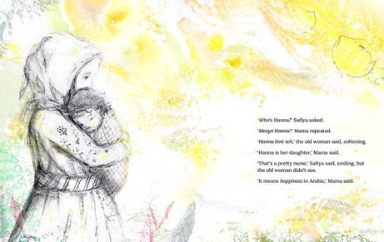

**感谢您的阅读！**

**请将反馈信息发至：版权负责人**

**Email**：[**Rights@nurnberg.com.cn**](mailto:Rights@nurnberg.com.cn)

安德鲁·纳伯格联合国际有限公司北京代表处

北京市海淀区中关村大街甲59号中国人民大学文化大厦1705室, 邮编：100872

电话：010-82504106, 传真：010-82504200

公司网址：[http://www.nurnberg.com.cn](http://www.nurnberg.com.cn/)

书目下载：<http://www.nurnberg.com.cn/booklist_zh/list.aspx>

书讯浏览：<http://www.nurnberg.com.cn/book/book.aspx>

视频推荐：<http://www.nurnberg.com.cn/video/video.aspx>

豆瓣小站：<http://site.douban.com/110577/>

新浪微博：[安德鲁纳伯格公司的微博_微博 (weibo.com)](https://weibo.com/1877653117/profile?topnav=1&wvr=6)

微信订阅号：ANABJ2002

